Додаток 14
до Правил перевезень вантажів автомобільним транспортом в Україні

СХЕМА
укладання цегли на піддоні
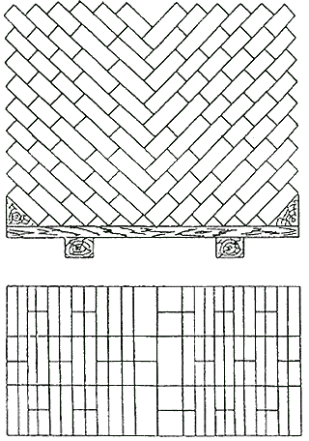

Схеми розміщення піддонів з цеглою на рухомому складі
